Тема Сезонные изменения в жизни организмов.
Цель урока: Формирование знаний о сезонных изменениях в жизни организмов.
Задачи урока:
1.Сформировать общие биологические понятия в зависимости от сезонов года.
2.Способствовать в ходе урока усвоению биологических терминов.
3.Продолжить процесс формирования средствами учебного предмета умений работать с различными источниками информации, анализировать, оценивать, преобразовывать ее из одной формы в другую.
4.Воспитание научного мировоззрения и бережного отношения к природе.
Планируемые результаты обучения:
Предметные:понимать смысл биологических терминов.
Метапредметные:
Познавательные:уметь работать с различными источниками информации и преобразовывать из одной формы в другую, давать определения понятиям.
Регулятивные:формулировать цель урока, планировать свою деятельность, при необходимости корректировать ее и прогнозировать ее результаты; осуществлять рефлексию своей деятельности.
Коммуникативные:строить речевые высказывания в устной форме; аргументировать свою точку зрения; строить продуктивное взаимодействие со сверстниками и взрослыми.
Личностные: формирование познавательного интереса к изучению биологии; понимание путей сохранения биологического разнообразия.
Ход урока
- Организационный момент

- Актуализация знаний.
- Рассмотрите на распечатке портреты итальянского художника 16 века Дж. Арчимбольдо из цикла «Времена года» и определить, какое время года символизирует каждый портрет.
- Как данные картины связаны с темой урока? Что происходит в жизни живых организмов в разные времена года?

-Тема урока: Сезонные изменения в жизни организмов. РАБОЧАЯ КАРТА ОБУЧАЮЩЕГОСЯ(Приложение)
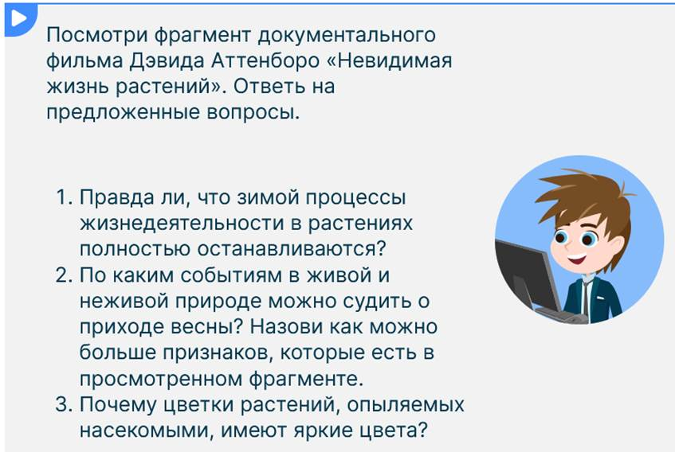

3.Изучение нового материала

(фильм 1 серия с 36 сек.

длительность 3мин.)

Работа с карточками
- Перед вами лежат карточки с заданиями, а вы попробуйте определить какое время года описанное в тексте. Ваша задача из художественного текста выбрать то описание леса, которое определяет время года.
Приложение Художественный текст (разделен на 4 сезона)
- Как вы думаете, что описано в тексте?
- В природе периодически происходят изменения и повторения климатических условий.
Наука которая изучает эти сезонные явления- фенология
Живым организмам нужно приспособиться к этим условиям. И эти изменения называют биологическими ритмами.
Биологические ритмы — периодически повторяющиеся изменения в ходе биологических процессов в организме или явлений природы.
-По какому признаку растения определяют, что пришло то или иное время года?
Фотопериодизм – реакция организмана изменение длины дня.
-Мы с вами изучаем биологию, давайте теперь как биологи подумаем, что же происходит с растениями осенью? Как они готовятся к тем изменениям, которые происходят осенью? (останавливается сокодвижение )
- На какой процесс в жизни растений может повлиять понижение температуры?
- Уменьшение поступления воды и минеральных веществ через корневую систему. Значит, какой процесс надо остановить? (Испарение)
- Какими органами выполняется эта функция? (Листьями).
- Поэтому и происходит листопад.
РАБОТА С УЧЕБНИКОМ: стр.123 с 5 абзаца читаем про листопад и даем определение этому процессу.
Листопад – приспособление растений для защиты от чрезмерных потерь воды.
- А как же животные переносят неблагоприятные условия?
РАБОТА С УЧЕБНИКОМ: Определения: линька, спячка, миграции.
- Все определения записываем в рабоччей карте, выбирая нужное понятие.

4. Закрепление знаний.
Рабочая карта, задание 2-6

5.Домашнее задание.
п. 20 читать, выучить определения по рабочей карте

6.Рефлексия.
-Что нового открыли для себя на уроке?
-Оцените свою работу на уроке. ( Выставление оценок с комментариями)

Список литературы:
- Учебник В.В. Пасечника. Линия жизни. Биология 5 класс. М.:Просвещение 2023г, первое издание
- Описание времен года из художественных произведений: И. С. Соколов-Микитов «Зима в лесу», И.С.Соколов-Микитов « Здравствуй, весна!», М. М. Пришвин «Тёмный лес», А. И. Куприн «Скворцы», К. Д. Ушинский «Осень».
- Библиотека ЦОК https://m.edsoo.ru/863cf508

ПРИЛОЖЕНИЕ

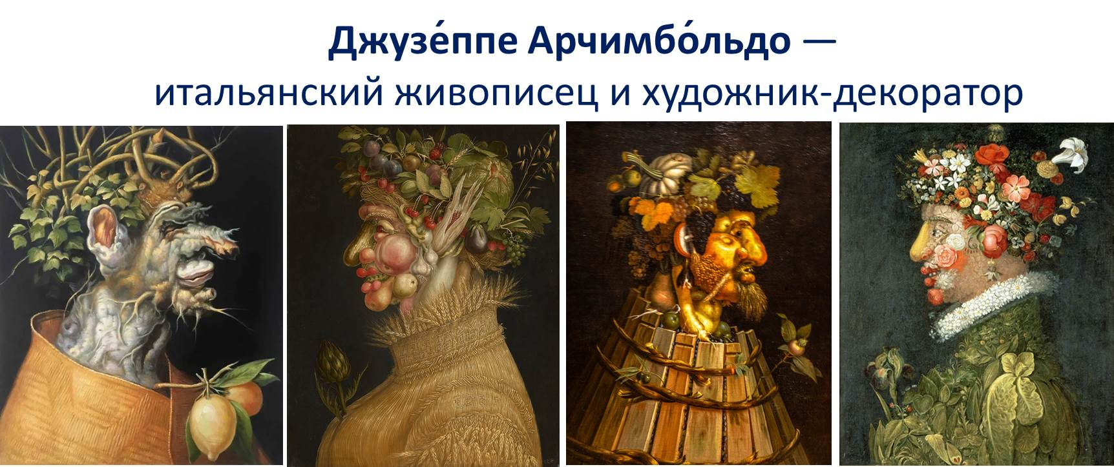

Времена года

Темный лес хорош в яркий солнечный день, – тут и прохлада и чудеса световые райской птицей кажется дрозд или сойка, когда они, пролетая, пересекут солнечный луч, листья простейшей рябины в подлеске вспыхивают зеленым светом, как в сказках Шехерезады.
Чем ниже спускаешься чащей к речке, тем гуще заросли, тем больше прохлада, пока, наконец, в черноте теневой, между завитыми хмелем ольхами, не блеснет вода бочага и не покажется на берегу его влажный песок. Надо тихо идти: можно увидеть, как горлинка тут пьет воду. После на песке можно любоваться отпечатками ее лапок и рядом – всевозможных лесных жителей: вот и лисица прошла.
М. М. Пришвин «Тёмный лес»

В пушистые снежные одежды нарядился зимний лес. Но и в самые морозные дни не затихает здесь жизнь: в тёплой берлоге карабкаются на спину матери медвежата, зарываются в снег тетерева, выслеживает беспечную добычу старый лис, бродят по занесённым тропинкам стаи волков….
И. С. Соколов-Микитов «Зима в лесу»

Снег еще лежал сугробами в глубоких лесах и в тенистых оврагах, но на полях осел, стал рыхлым и темным, и из-под него кое-где большими плешинами показалась черная, жирная, парившаяся на солнце земля. Березовые почки набухли. Барашки на вербах из белых стали желтыми, пушистыми и огромными. Зацвела ива. Пчелы вылетели из ульев за первым взятком. На лесных полянах робко показались первые подснежники.
А. И. Куприн. Скворцы

Вот уж и деревья стоят все голые, только на рябине висят ее красные гроздья, дожидаясь мороза. Пусто, глухо и в полях и в лесах. Земля, почернелая, грязная, пропитанная дождем, смотрит уныло под свинцовым небом: хоть бы снег поскорее закрыл ее неприятную наготу. Появляется и снег; но долго еще он не может удержаться и, оставшись иногда на несколько часов, снова исчезает.
К. Д. Ушинский «Осень»

Тема урока_____________________________________________________________________________

реакция организма на изменение длины дня
приспособление растений для защиты от чрезмерных потерь воды. Клетки черешка вблизи стебля начинают усилено делиться, образуя так называемый отделительный слой
наука которая изучает эти сезонные явления
периодически повторяющиеся изменения в ходе
биологических процессов в организме или явлений природы.
перемещения на расстояния, вызванные сменой условий существования
период замедления жизненных процессов
смена шерстного и перьевого покрова
